Отчёт по лабораторной работе 5
  - Архитектура компьютера
Довлетов Довлет
Содержание

1. Цель работы
Целью работы является приобретение практических навыков работы в Midnight Commander. Освоение инструкций языка ассемблера mov и int.

2. Выполнение лабораторной работы
- Открыл Midnight Commander и перешел в каталог ~/work/arch-pc. Создал новый каталог lab05 для работы.
- 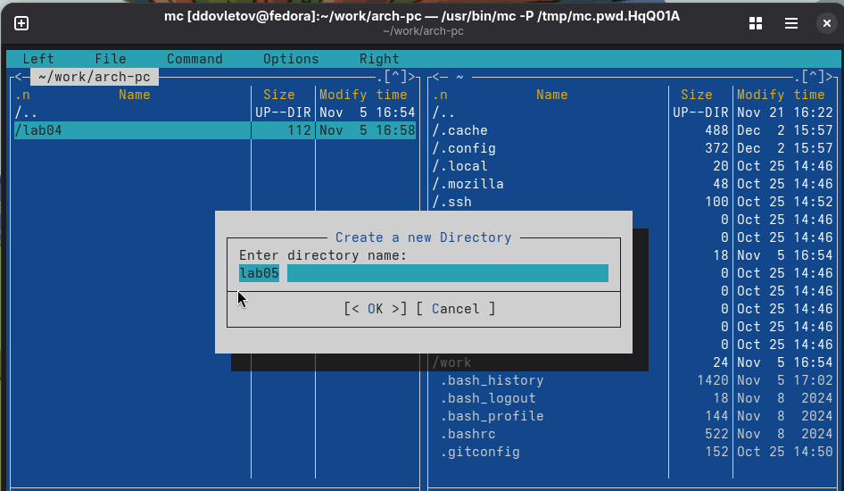
- Создание каталога
- Создал файл lab05-1.asm, открыл его для редактирования и написал начальный код программы.
- 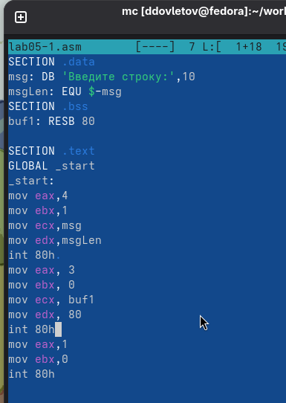
- Программа lab05-1.asm
- Открыл файл для просмотра и проверил корректность написанного кода.
- 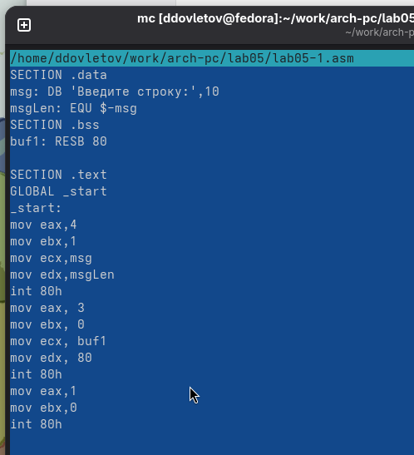
- Просмотр файла lab05-1.asm
- Скомпилировал файл и запустил полученный исполняемый файл, проверив его работоспособность.
- 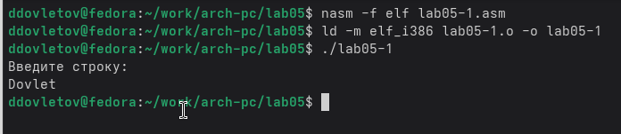
- Запуск программы lab05-1.asm
- Скачал файл in_out.asm, добавил его в рабочий каталог. Скопировал файл lab05-1.asm и переименовал в lab05-2.asm.
- 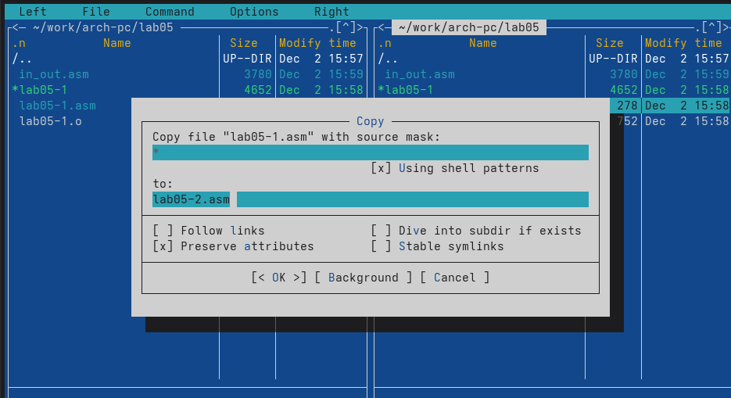
- Копирование файла
- Написал код для программы lab05-2.asm, скомпилировал её и проверил корректность работы.
- 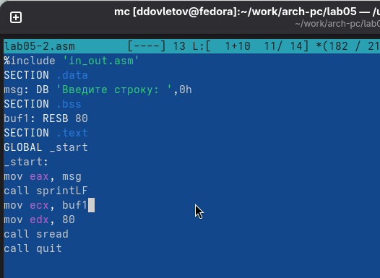
- Программа lab05-2.asm
- 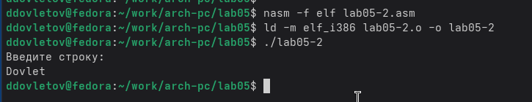
- Запуск программы lab05-2.asm
- В файле lab05-2.asm заменил подпрограмму sprintLF на sprint. Пересобрал исполняемый файл. Теперь строка выводится без перехода на новую строку.
- 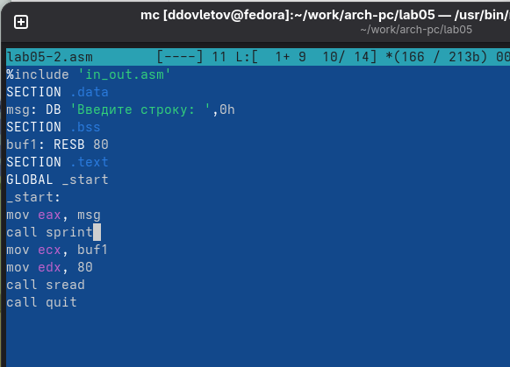
- Программа lab05-2.asm
- 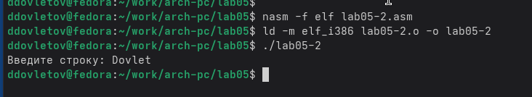
- Запуск программы lab05-2.asm
- Скопировал программу lab05-1.asm и изменил код таким образом, чтобы:
  - Вывести приглашение типа “Введите строку:”.
  - Прочитать введённую строку с клавиатуры.
  - Вывести введённую строку на экран.
- 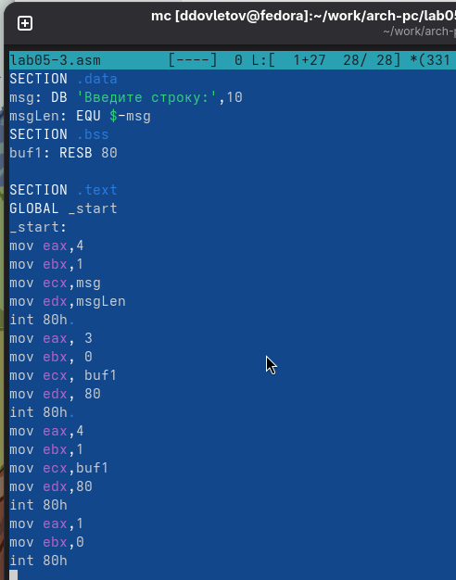
- Программа lab05-3.asm
- 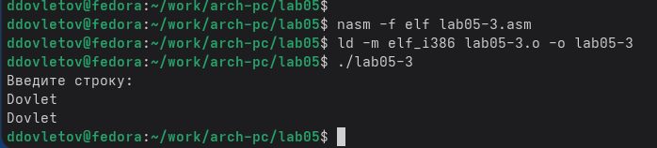
- Запуск программы lab05-3.asm
- Скопировал программу lab05-2.asm и адаптировал её по аналогии с предыдущим заданием, используя возможности из файла in_out.asm.
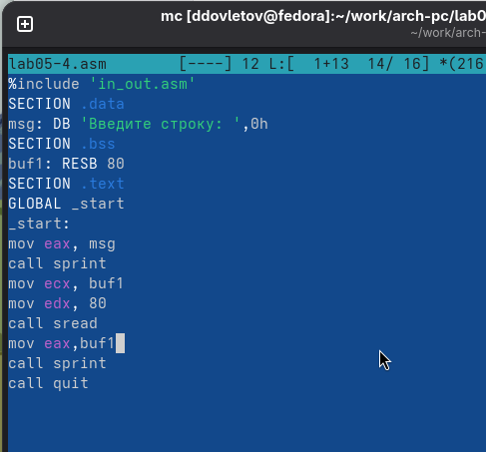
Программа lab05-4.asm
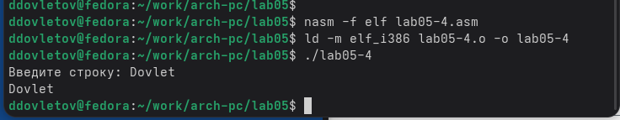
Запуск программы lab05-4.asm

3. Выводы
В ходе выполнения лабораторной работы были приобретены навыки написания базовых ассемблерных программ. Также освоены основные ассемблерные инструкции, такие как mov и int.

